Приложение

к границам территории памятника природы регионального значения «Машковцевские кедры»
СХЕМА
границ территории памятника природы регионального значения
«Машковцевские кедры»
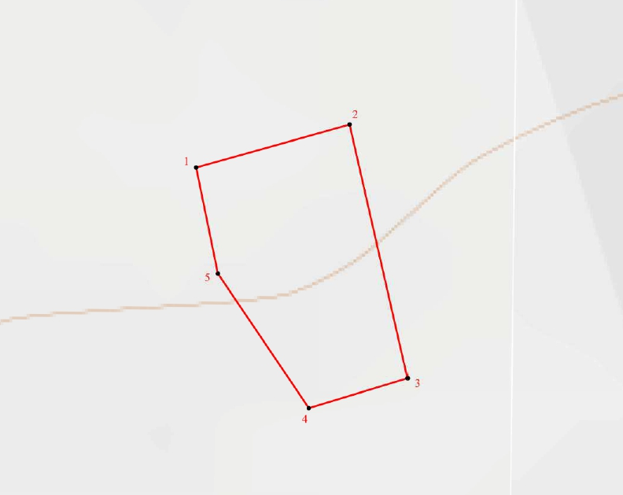

Условные обозначения
___ | Границы территории памятника природы регионального значения «Машковцевские кедры»
• 1 | Номер поворотной точки
____________

